Mitglieder und Interessenteninformation 2012/2013
Das abgelaufene Jahr war gekennzeichnet von vielen interessanten Aktivitäten und Veranstaltungen die von unseren Mitgliedern und Freunden sehr gut angenommen wurde. Neben den vielen sportlichen Events waren wir auch verantwortlich für die Abhaltung des 6. Walkensteiner Mannschaftsschnapsen, das erstmals im FF Haus Kainreith stattfand. Die Mannschaft der FF Kainreith konnte den Heimvorteil nutzen und den Wanderpokal endgültig behalten. Herzlichen Glückwunsch.
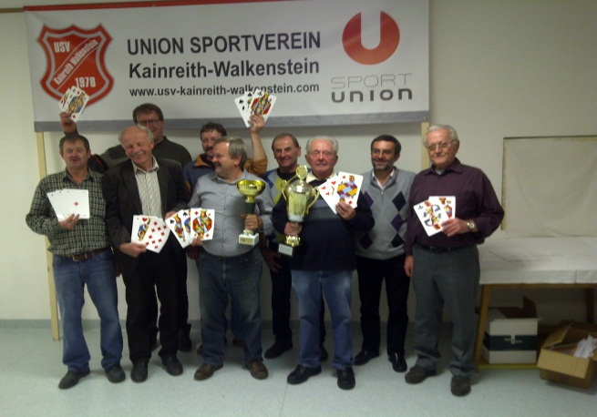

Erstmals in Erscheinung trat auch das USV Damenteam welches bei ihrem Debüt auch einige Siege für sich verbuchen. Im September wurde die ordentliche Generalversammlung abgehalten bei der sowohl der Vorstand als auch der Aufsichtsrat für die nächste Funktionsperiode von den zahlreich erschienenen Mitgliedern unter der Leitung von Bürgermeister Franz GÖD gewählt. Neben den bewährten Kräften wurden Gerti Allinger, Roman Winglhofer jun., Herbert Mang, Leopold Anglmayer und Manuel Schleinzer in neue Funktionen gewählt. Alle restlichen Funktionäre sind in der Homepage www.usv-kainreith-walkenstein.com , welche von unseren Webmaster Stefan Etzel und Florian Garhofer bestens gewartet wird, immer aktuell abrufbar.
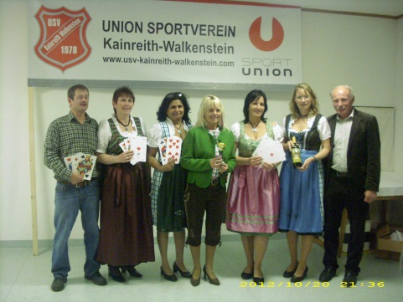
Zusätzlich zu bereits traditionellen Angeboten (Kegelabende, Hallenfussball, Minigolfbewerb usw.) konnte in der Berichtsperiode erstmals ein ZUMBA-Fitnesskurs, Tischtennistermine, ein Erste Hilfe Vortrag, Führung in der Kaserne Horn, Radausflug inkl. Fahrt mit dem Reblausexpress abgehalten werden. Erwähnenswert auch die Aktivtäten unserer Sektion Wintersport unter der Leitung von Karl Bruckner, die heuer erstmals 3 verschiedene Loipenspurungen anbieten konnten, welche von sehr vielen Wintersportfans rege in Anspruch genommen wurden.
USV Damenteam 2012
Obmann M. Beck, Doris Grill, Sally Koller, Gerti Allinger, Andrea Schleinzer, Ulrike Gundinger und Vizebürgermeister Johannes Hofer bei der Preisverleihung

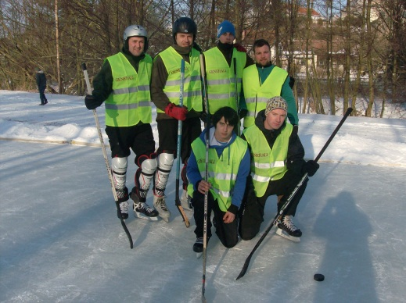
In der Vorsaison konnte auch ein Eishockeyteam gegen den AC Heinrichsdorf durchaus beachtliche Ergebnisse bei ihrem ersten Antreten einfahren. An dieser Stelle besten Dank unseren Team unter der Leitung von Leopold Anglmayer – welche sich immer bemühen den Eislaufplatz für die diversen Aktivitäten vorzubereiten
Auch beim Seifenkistenrennen in Walkenstein, konnte der USV mit Philipp Mang, der auch ab sofort unser Homepageteam verstärkt, den 1. Platz einnehmen und löste damit den USV Vorjahressieger Reinhard Grill ab.
Aber auch bei anderen Sommersportaktivitäten konnten sich die Erfolge sehen lassen – beim Minigolfturnier in Geras konnte heuer erstmals Reinhard Grill als „Vereinsmeister“ den Pokal von Obmann Manfred Beck in Empfang nehmen.
Auch unser Läuferteam (Manuel Schleinzer, Christian Batek und Stefan Bauer) war beim Wirtschaftskammer-CUP in Maissau äußerst erfolgreich und konnte den Sieg (bei über 40 Teilnehmern) im Staffellauf für sich verbuchen.

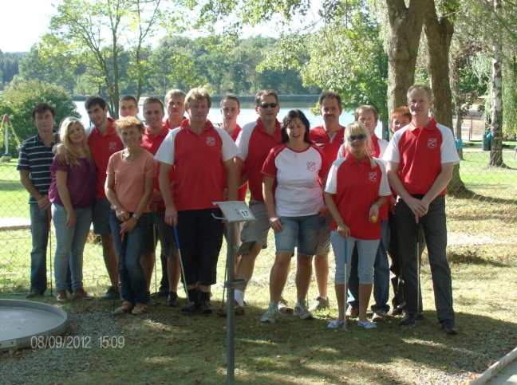
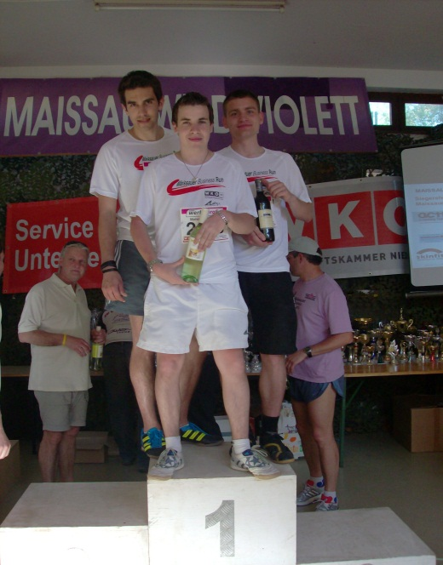
Bedanken möchten wir uns an dieser Stelle bei allen USV Freunden, Unterstützern, Mitgliedern und Sponsoren ohne deren Hilfe dieses ambitionierte Programm nicht machbar wäre. Folgende Firmen unterstützten uns beim Ankauf der USV Poloshirts:
Autohaus Kölbl, Fenster Schleinzer, Gasthaus Koch, Alpine Baugesellschaft, Gasthaus Göd, Autohaus Kammerhofer, Reifen Neuhold, Bäckerei Blei sowie Bausparagentur Schleinzer
Herzlichen Dank !
Aber auch für das Jubiläumsjahr2013 - unser Verein feiert sein 35-jähriges Bestandsjubiläum – stehen u.a. ein Sportfest (29. Juni) bzw. ein Vereinsausflug (Ziel noch nicht fixiert) auf dem vielfältigem Programm
Weitere Details, Informationen und ein umfangreiches Bilderarchiv sind auf unserer Homepage www.usv-kainreith-walkenstein.com jederzeit abrufbar
Die Vereinsleitung freut sich auf viele gemütliche sowie sportliche Zusammenkünfte im neuen Vereinsjahr

